|  |  |  |  |
| --- | --- | --- | --- |
|  | | | |
| **ASIGNATURA:** PLAN DE APOYO SOCIALES | **Período: 2** | **Año 2023** | |
| **DOCENTE: Juan Carlos Miranda** | **Grado / Grupo: 5°** | | **Fecha:** |
| **ESTUDIANTE:** | | | |

1. Escribe 10 departamentos de Colombia y sus capitales.

1. Ubica en el mapa los países que limitan con Colombia.

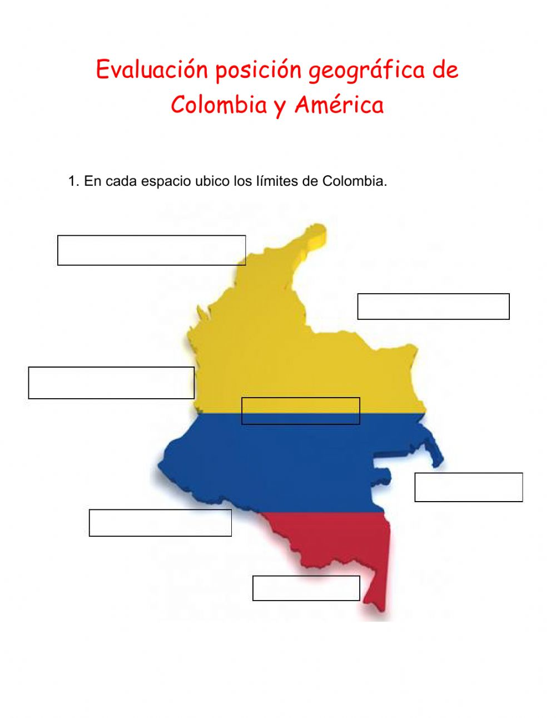

1. ¿Responde en qué continente se encuentra Colombia?
2. Coloca el nombre de los ramales en la cordillera de los Andes.

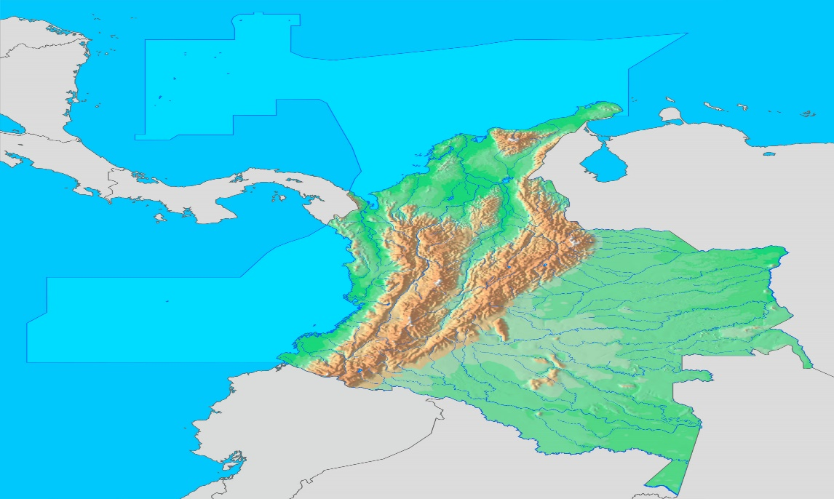

1. Realizar una ficha que contenga el nombre de cada región de Colombia.

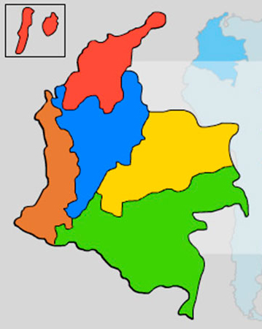

1. Realiza una Maqueta que represente el relieve, la hidrografía y el clima de Colombia.